Beállítások: MNB árfolyam
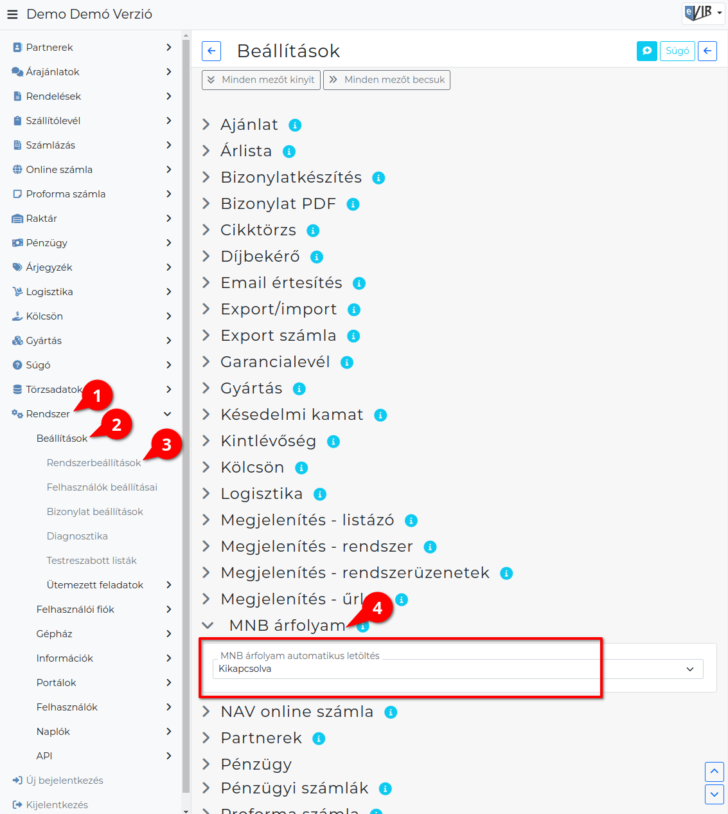
- A Rendszer,
- Beállítások,
- Rendszerbeállítások menüpont alatt,
- az MNB árfolyam területen az eVIR rendszer árfolyam rögzítéssel kapcsolatos beállításait lehet elvégezni.

Mezők
- MNB árfolyam automatikus letöltés
Beállítható a napi árfolyam automatikus letöltése Magyar Nemzeti Bank weboldaláról.
Ez a beállítási lehetőség csak akkor jelenik meg, ha telepítve van az eVIR MNB modulja.
Fontos, hogy a vállalkozás csak abban az esetben használhatja az MNB árfolyamot, ha azt az NAV-nál bejelentette a megfelelő nyomtatványon (az ONYA segítségével ez percek alatt megtörténhet).

